# 停课不停学 宅家做实践——《我是小小魔术师》

乐清市四都学生实践学校 万永海

**一、活动背景**

       特殊的疫情期间，全国人民为了抗击疫情，大家坚持宅在家里，我们的学生也一样不能去学校上课，宅家进行了近2个月的“停课不停学”学习活动。为了丰富学生的学习活动，我们在线上开展了好玩又神秘的魔术教学活动，为居家学习的孩子们带来一些快乐和惊喜，让他们在轻松愉悦的氛围中动手又动脑。

**二、活动目标**

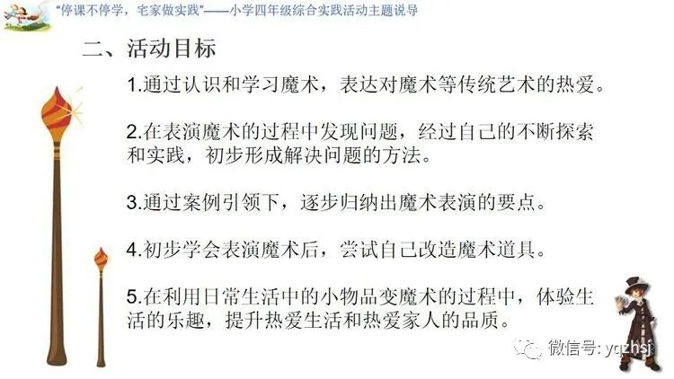

**三、活动安排**

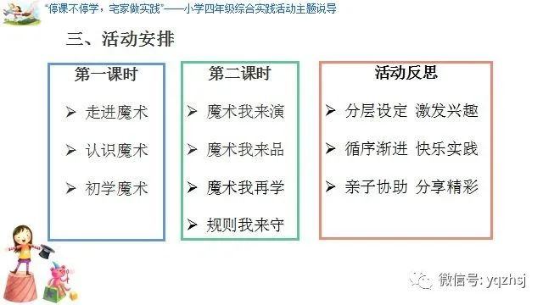

四、活动过程

       第一课时

第一课时：分为三个环节：走进魔术、认识魔术和初学魔术

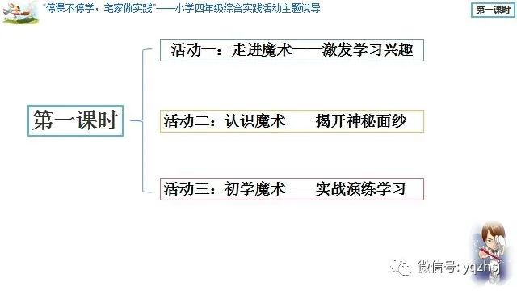

**第一个环节走进魔术  激发学习兴趣**

      首先以连续提问的方式引入 激发学生的兴趣。再通过播放邓男子的魔术“幻彩长江”，让学生在观看魔术的同时，还可以欣赏我们壮丽祖国的工艺美食和大好河山。再由老师表演魔术引导学生学习魔术并不难，跟随老师在后面的课堂中慢慢的一个个去揭秘和学习魔术。

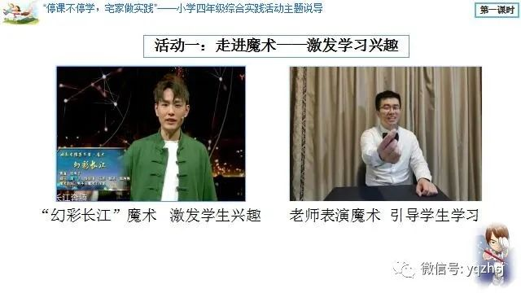

**第二个环节认识魔术  揭开神秘面纱**

       在这一环节，首先我带领学生从魔术的概念、历史和分类等方面去认识魔术，在和学生的连线互动中，以幽默风趣的气氛，慢慢的了解魔术的一些基本知识。再以学生最感兴趣的魔术表演和解密的方式，各种魔术类型的展示、一步步引导和化解魔术变换的原理和难点。

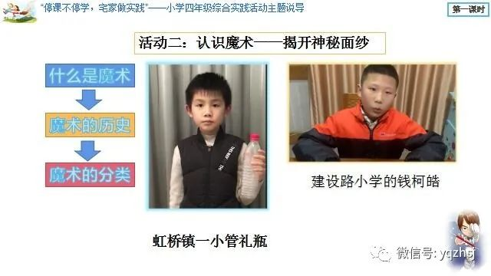

**第三个环节初学魔术  实战演练学习**

      有了第二阶段分解指导，学生初步学会了如何去学习魔术。本环节主要引导学生利用家里的日常物品跟随魔术师学魔术。在运用材料方面，和学生一起慢慢归纳得出，同一个魔术运用多种材料变换，即“一魔多变”。第二个是：利用某个材料可以变多个魔术，即“一物多变”。并初步展示魔术小卡片。

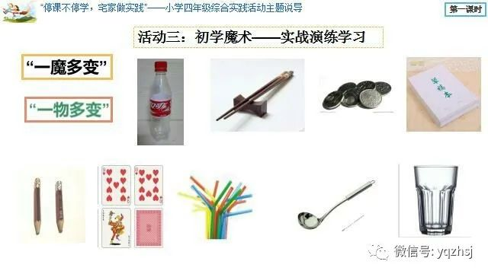

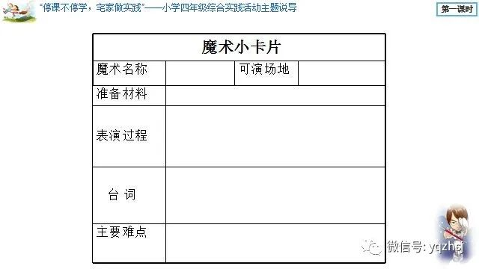

　　第一课时，我主要指导学生学会知道魔术变换的基本原理和方法，使学生由“看”魔术表演到会学着“变”魔术，喜欢变魔术的循序渐进过程。并要求学生试着变一个小魔术给家人看，并把过程拍下来，为下节课展示准备。

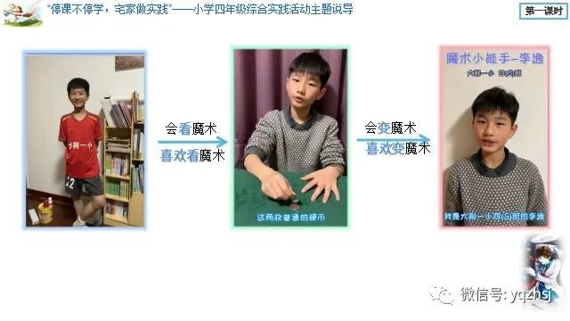

第二课时



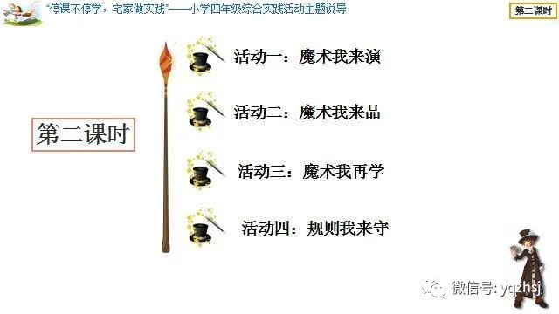

**第一个环节  魔术我来演**

      本环节，首先通过3位学生同龄人的魔术表演和解密，在激发了学生学习兴趣的同时，再通过学生点评活动为第二环节归纳魔术表演注意要点做好铺垫。

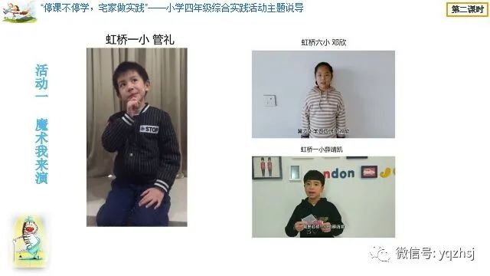

**第二个环节魔术我来品**

通过学生的录音互评，贴近学生自己和伙伴们的感受。自然而然引出魔术学习和表演要点。当然，每一个要点的归纳都是通过一个个真实魔术视频案例来引导学生自己得出。

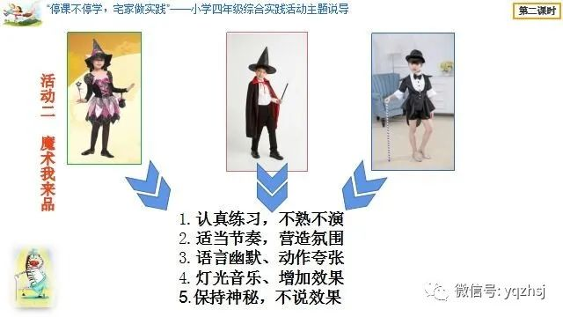

　 本环节特别突出的是大荆一小的李逸同学，通过对魔术层层递进式的改进，提升和激发学生通过自己的探究和实践，不断的改进和提升自己表演的魔术。从而得出表演之后:及时反思，不断提升。

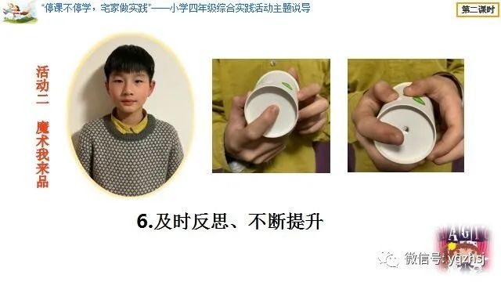

**第三环节魔术我再学**

       由于部分同学可能因为各种原因一直没变过魔术，在此阶段现场再指导学生学习一个魔术，同时再次展示魔术小卡片，为学生学习更多的魔术做好准备。

**第四环节  规则我来守**

俗话说：无规则不成方圆，学生在学习魔术后，防止学生在变魔术中出现走偏行为，引导他们正确认识魔术这一艺术。主要提炼和归纳成3条准则。

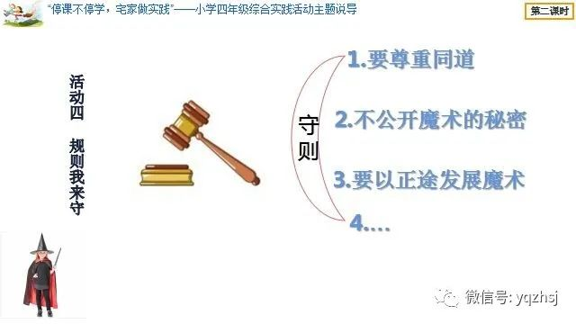

**五、活动反思：**

1.活动目标“分层设定  激发兴趣”

把学生的学习目标进行了分层设计，设置高、中、低三层目标，采用升一升、降一降，能力弱的学生可以让他们会“学”一二个魔术，能力一般的学生可以引导他们会用不同的物品变换魔术，能力强的学生可以尝试着去改编、提升甚至设计魔术。

2.课堂活动“循序渐进  快乐实践”

       在网课教学中，我们通过呈现各种简单易学魔术图片和视频，让学生感受魔术的神奇，萌发学生的兴趣，学生在轻松愉悦的氛围中，变得更加爱观察、爱思考、爱实践，更快地掌握魔术学习的要点。

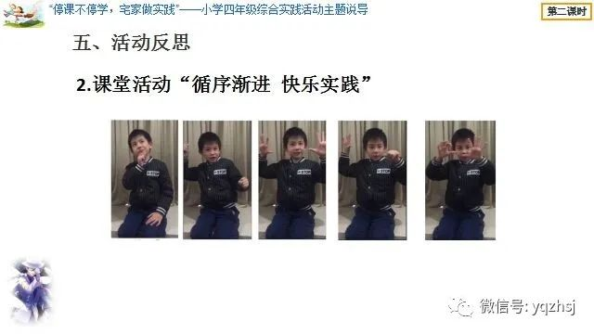

3.成果展示“亲子协作，分享精彩”

       由于是网课中给学生上魔术课，没有现场的指导，最难的是魔术表演过程需要多次不断练习，除家长配合外，学生的兴趣就是最好的老师。

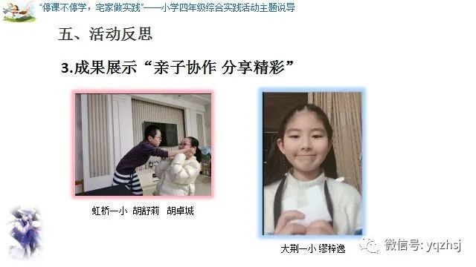

　　总之，每一个孩子都是美丽的天使，需要我们不断的激发和唤醒他们内心强大的动力。正如德国教育家第斯多惠所说：“教学的艺术不在于传授本领，而在于激励、唤醒和鼓舞。”